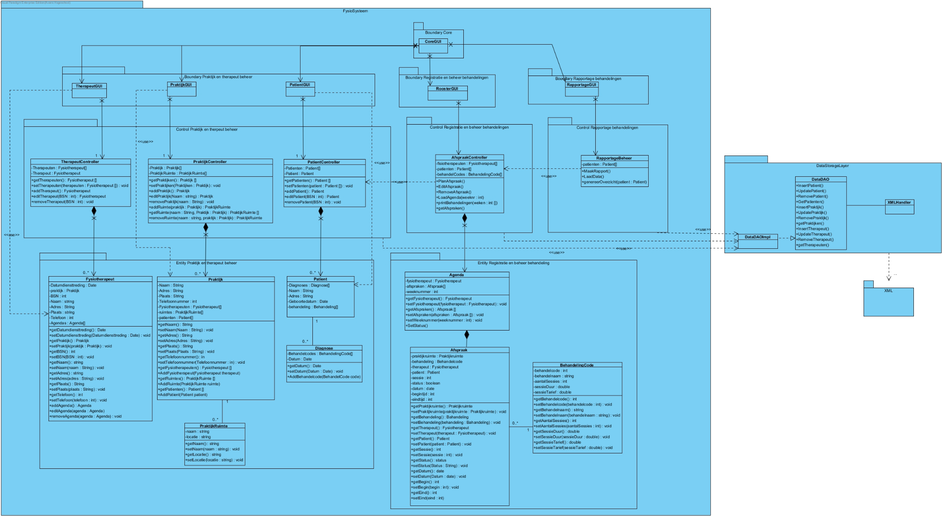

## Sequencediagrammen

### UC1: Toevoegen praktijk

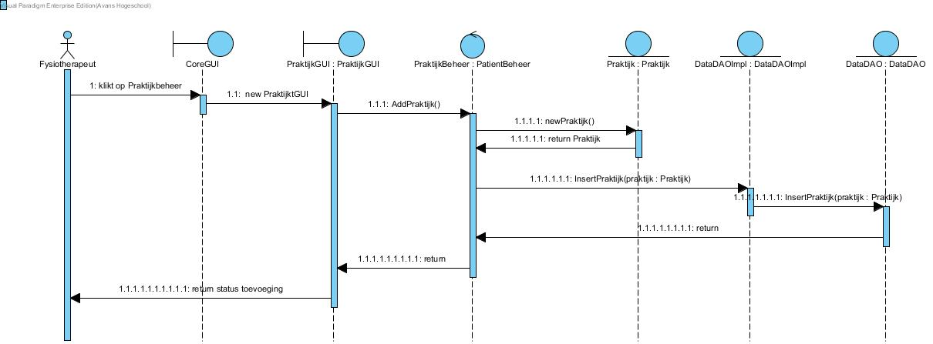

### UC2: Wijzigen praktijk

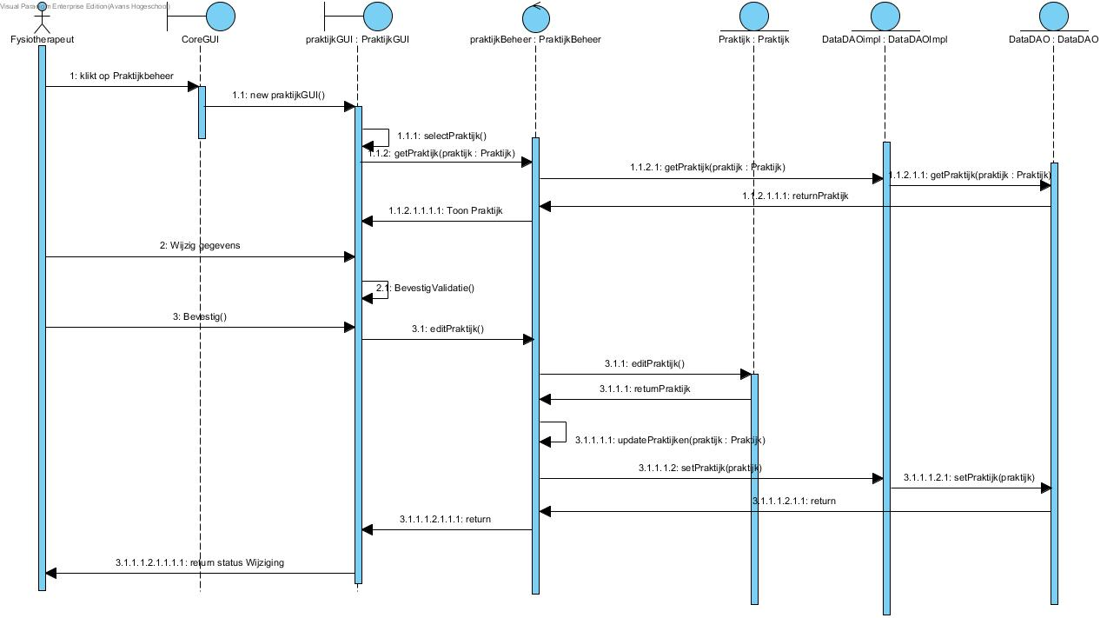

### UC3: Verwijderen praktijk

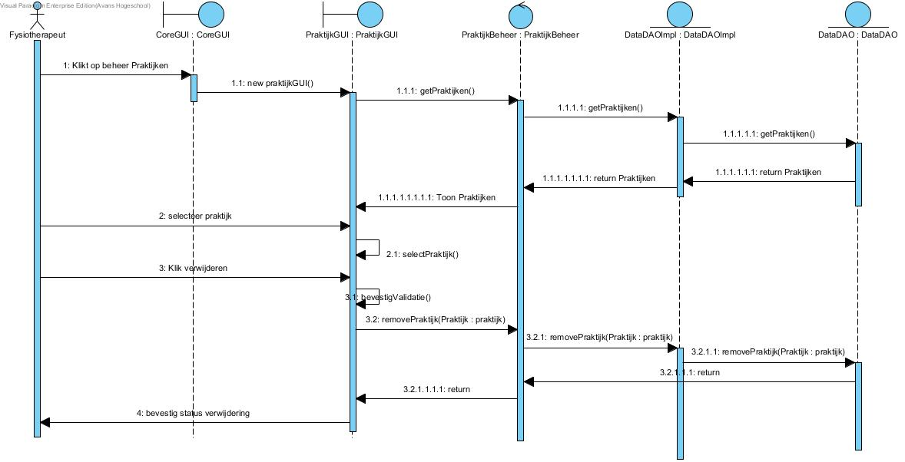

### UC4: Invoeren fysiotherapeuten

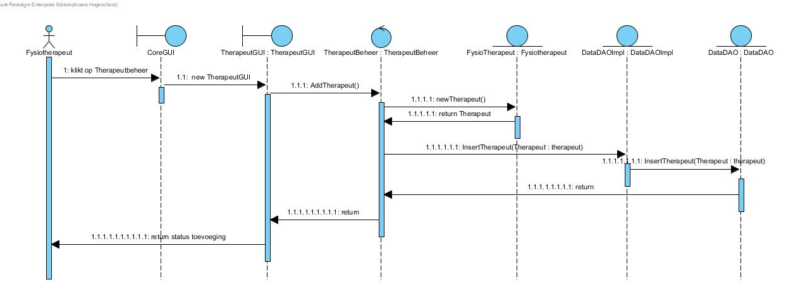

### UC5: Wijzigen fysiotherapeuten

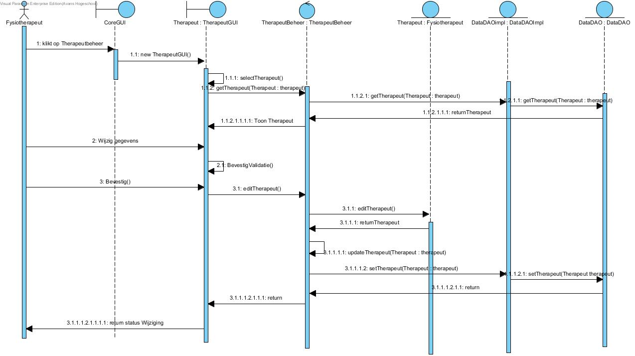

### UC6: Verwijderen fysiotherapeuten

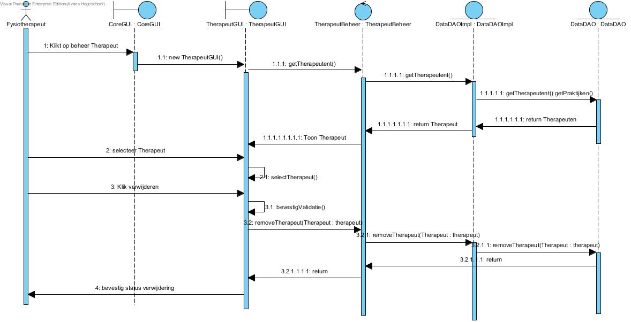

### UC7: Controleren planning fysiotherapeut

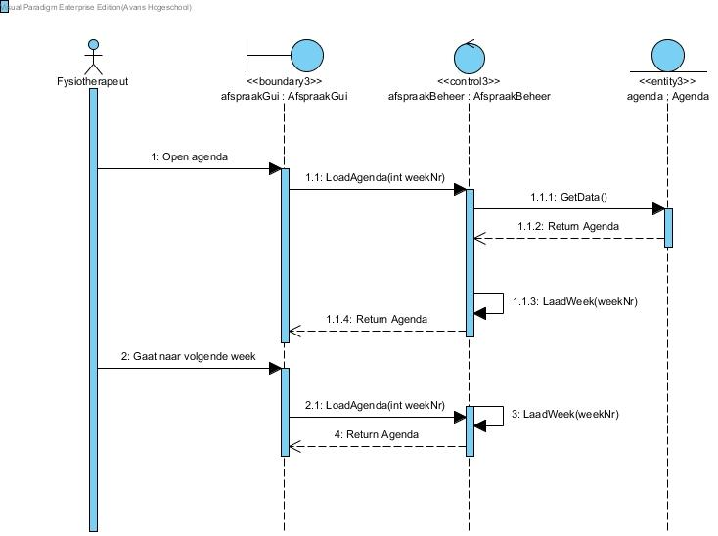

### UC8: Behandelcode koppelen aan een behandeling

Deze Use-Case is gedurende het ontwerptraject komen te vervallen.

### UC9: Verander status behandeling

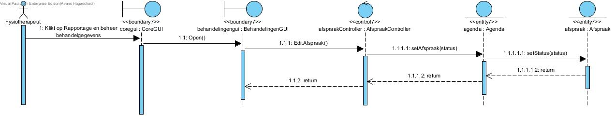

### UC10: Invoeren gegevens patiënt

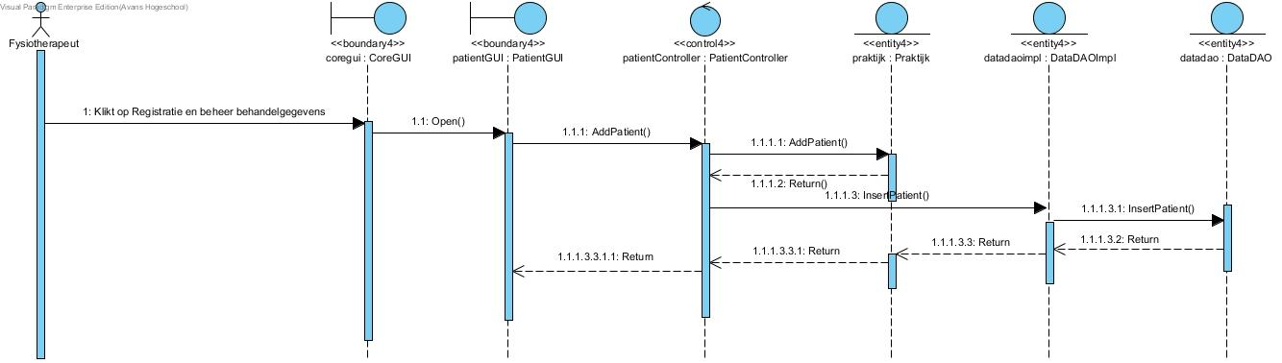

### UC11: Invoeren behandelingen

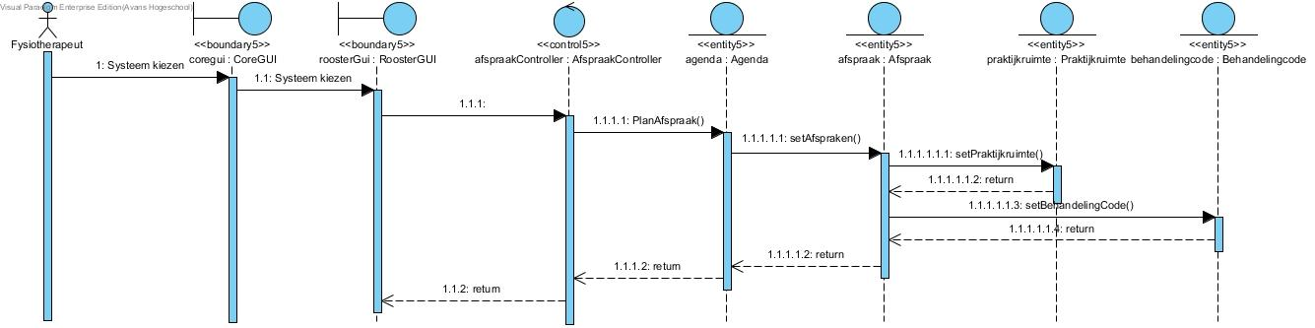

### UC12: Wijzigen behandeling

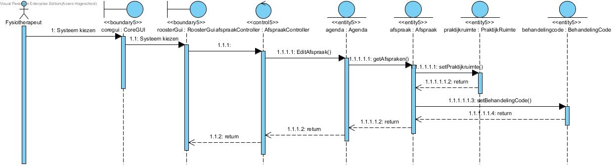

### UC13: Verwijderen behandeling

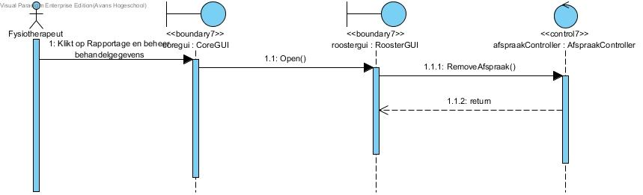

### UC14: Print geplande behandeling

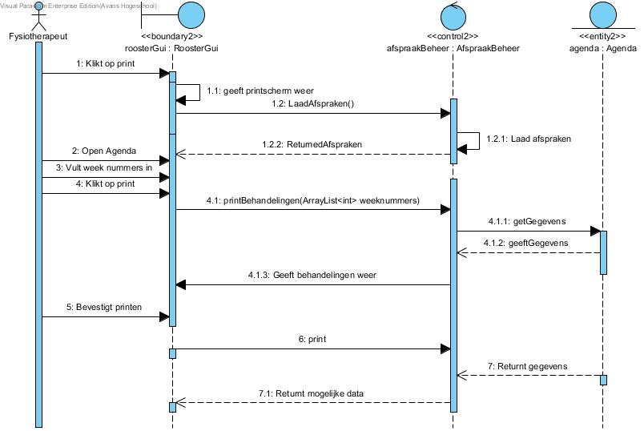

### UC15: Print overzicht behandelingen

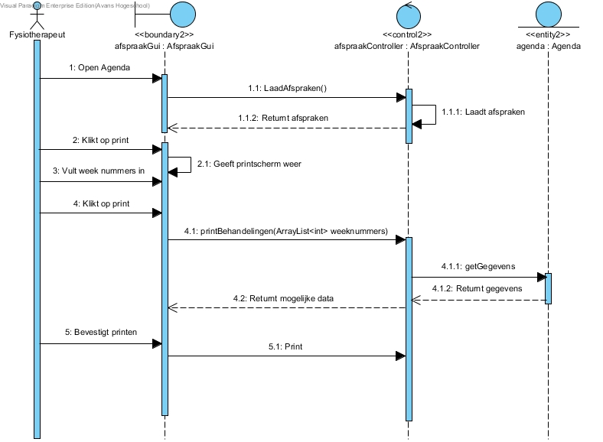

### UC16: Genereer overzicht behandelingen

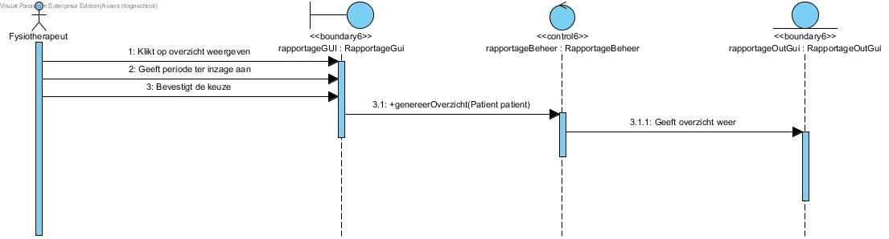

### UC17: Genereer overzicht geplande behandelingen

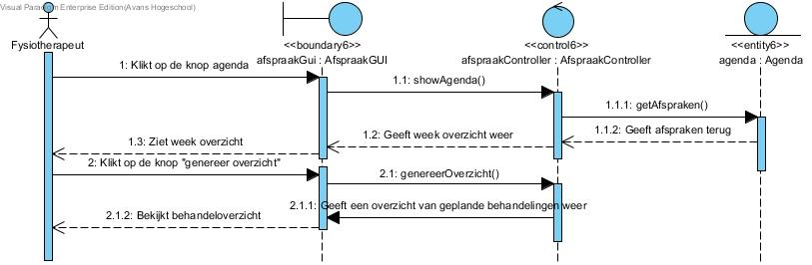

Het opslag systeem

* De bestanden worden op een NAS opgeslagen en zijn daarmee bereikbaar via het internet.
* De applicatie is te benaderen vanaf elke werkplek met een netwerkverbinding.
* De gegevens worden meegenomen zodra een back‐up wordt gemaakt van de server;
* De applicatie is tegelijkertijd voor meerdere mensen benaderbaar;
* Er is geen redundantie, aangezien er gebruik wordt gemaakt van dezelfde bestanden, worden de gegevens up‐to‐date bijgewerkt.

